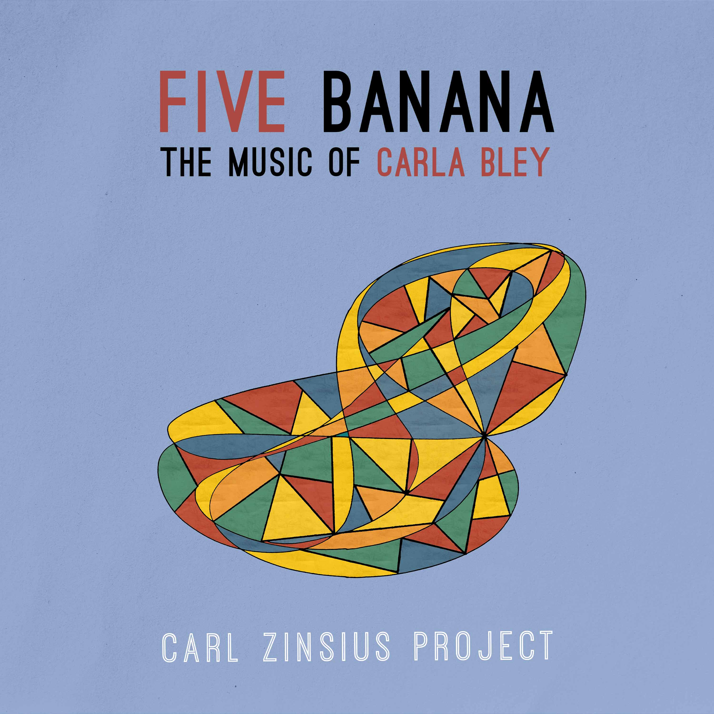
FIVE BANANA – THE MUSIC OF CARLA BLEY (Carl Zinsius Project)
Das Carl Zinsius Project ist Kammerensemble, Improvisationskollektiv und Groovemaschine in einem. Und spielt seine ganz eigene Version vom europäischen Jazz im 21. Jahrhundert.
Im Frühjahr 2024 präsentiert das Ensemble sein Debütalbum „Five Banana – The music of Carla Bley“.
Auf dem interpretieren die fünf MusikerInnen mit großer Neugier, Spielfreude und offenen Ohren das Repertoire der Komponistin Carla Bley.
Die im Oktober 2023 verstorbene US-Amerikanerin Bley ist sicher eine der wichtigsten Jazzkomponistinnen unserer Zeit. Bley schrieb schon in den 60er Jahren Stücke für den Pianisten & ihren ersten Ehemann Paul Bley und wurde damit Teil der Avantgarde Jazz-Bewegung. Als Dirigentin & Arrangeurin für Charlie Hadens "Liberation Music Orchestra", Komponistin der Jazz-Oper "Escalator Over The Hill", Gründerin ihres eigenen Labels und tonangebende Frau in einer Männerdomäne ist Bley seit jeher Vorbild das seinesgleichen sucht.
Auf „Five Banana“ treffen merkwürdige & humorvolle Kompositionen auf wunderschöne, simple doch überraschende Melodien und geben einen Einblick in das Werk dieser einzigartigen Komponistin.
Ein Programm im Spannungsfeld zwischen Jazz, Avantgarde und Gospel mit dem Bley-typischen Augenzwinkern.
Video zum Album Bandcamp Spotify
Besetzung:
Alex Scott – Saxophon | Anais Pasanau Miró – Klarinette/Saxophon | Willem Suilen – Klavier | Conrad Noll – Bass | Carl Zinsius – Schlagzeug
Release Tour:
22.02. Cavete Marburg | 23.02. Kalkwerk Diez (Lahn) | 03.03. Jazz im Büdchen Köln 04.03. Tongelage Essen | 07.03. King Georg Köln | 08.03. Kunsthaus Troisdorf
Kontakt:
Carl Zinsius | mail@carl-zinsius.de | +49 15738363470 | carl-zinsius.de

